(Dự thảo)
Trung Quốc sửa đổi quy định về quản lý, giám sát việc ghi nhãn bao bì thực phẩm đóng gói sẵn xuất nhập khẩu
Cổng thông tin điện tử Tổng cục Hải quan Trung Quốc gần đây cho đăng toàn văn Thông báo số 70/2019 về quy định quản lý, giám sát việc ghi nhãn bao bì thực phẩm đóng gói sẵn xuất nhập khẩu của Trung Quốc, thời gian bắt đầu áp dụng từ ngày 01 tháng 10 năm 2019.
Thông báo của Hải quan Trung Quốc cho biết, để thực hiện yêu cầu cải cách “trao quyền, tinh giản hóa thủ tục hành chính và tối ưu hóa các dịch vụ công” của Chính phủ Trung Quốc, nâng cao hiệu quả công tác thông quan hàng hóa tại cửa khẩu, Trung Quốc quy định quản lý, giám sát việc ghi nhãn bao bì thực phẩm đóng gói sẵn xuất nhập khẩu cụ thể như sau:
(i) Từ ngày 01/10/2019, không yêu cầu đăng ký hồ sơ lưu đối với nhãn mác bao bì của thực phẩm đóng gói sẵn lần đầu nhập khẩu vào Trung Quốc. Việc kiểm tra nhãn thực phẩm đóng gói sẵn nhập khẩu là một trong những nội dung kiểm tra, kiểm nghiệm đối với thực phẩm, cơ quan hải quan Trung Quốc sẽ căn cứ theo các quy định pháp luật liên quan về kiểm nghiệm hàng hóa xuất nhập khẩu và vệ sinh an toàn thực phẩm để tiến hành kiểm nghiệm theo quy định của pháp luật.
(ii) Nhà nhập khẩu chịu trách nhiệm đảm bảo nhãn mác bằng tiếng Trung Quốc trên bao bì đóng sẵn của thực phẩm nhập khẩu vào Trung Quốc phải phù hợp với quy định pháp luật liên quan của Trung Quốc, phù hợp với quy định hành chính và yêu cầu về tiêu chuẩn an toàn thực phẩm quốc gia. Nếu thẩm tra không đáp ứng tiêu chuẩn, không được nhập khẩu.
(iii) Thực phẩm đóng gói sẵn khi nhập khẩu sẽ được lấy mẫu kiểm tra xác suất tại hiện trường hoặc kiểm nghiệm trong phòng thí nghiệm, nhà nhập khẩu cần cung cấp tài liệu chứng minh hàng hóa đáp ứng điều kiện nhập khẩu, tài liệu gốc và bản dịch ghi nhãn mác, mẫu ghi nhãn tiếng Trung và các tài liệu chứng minh khác cho nhân viên hải quan.
(iv) Khi nhận được thông báo của cơ quan hữu quan, đơn khiếu nại của người tiêu dùng về việc thực phẩm đóng gói sẵn bị nghi ngờ vi phạm quy định, cơ quan hải quan sẽ tiến hành thẩm tra xác minh, khi xác nhận có vi phạm sẽ xử lý theo quy định.
(v) Các loại thực phẩm đóng gói sẵn nhập khẩu vào Trung Quốc trưng bày triển lãm, hàng mẫu, hàng kinh doanh miễn thuế (trừ trường hợp miễn thuế theo luật định), thực phẩm phục vụ cho cơ quan ngoại giao, hàng xách tay du lịch, bưu phẩm, bưu kiện, thương mại điện tử qua biên giới… căn cứ theo các quy định hiện hành.
(vi) Doanh nghiệp xuất khẩu thực phẩm đóng gói sẵn cần đảm bảo nhãn mác bao bì đóng gói sẵn của thực phẩm xuất khẩu đáp ứng các tiêu chuẩn của quốc gia/ vùng lãnh thổ nhập khẩu hoặc yêu cầu của hợp đồng thương mại.
(vii) Từ ngày 01/10/2019, bãi bỏ các thông báo sau: (a) Thông báo số 44/2006 Tổng cục Kiểm nghiệm và Giám sát Chất lượng Quốc gia Trung Quốc (AQSIQ) về điều chỉnh chế độ kiểm tra thẩm định ghi nhãn hàng mỹ phẩm, thực phẩm xuất nhập khẩu; (b) Thông báo số 59/2011 của AQSIQ về việc vận hành hệ thống quản lý ghi nhãn thực phẩm đóng gói sẵn nhập khẩu; (c) Thông báo số 27/2012 của AQSIQ về việc thực hiện quy định giám sát quản lý kiểm nghiệm ghi nhãn thực phẩm đóng gói sẵn xuất nhập khẩu. Hồ sơ đã nộp lưu chiểu đăng ký trước đó sẽ bị hủy bỏ cùng thời điểm.
Bộ Công Thương trân trọng thông báo để các doanh nghiệp xuất khẩu thực phẩm đóng gói sẵn được biết, sẵn sàng phối hợp với nhà nhập khẩu Trung Quốc đáp ứng các quy định của Trung Quốc trong quá trình thông quan./.

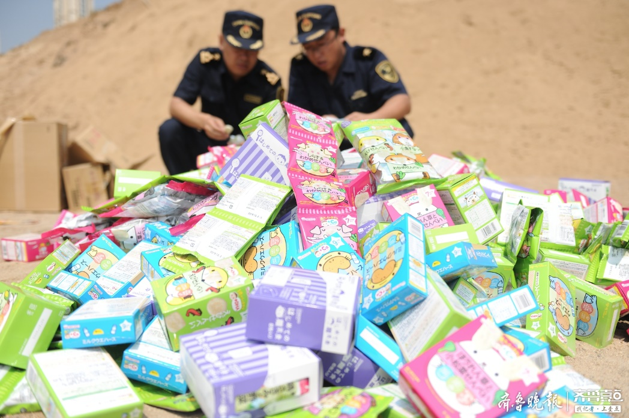
Ảnh: Hải quan Thanh Đảo, Trung Quốc đang kiểm tra nhãn mác thực phẩm đóng gói sẵn nhập khẩu;
Nguồn: Qilu wanbao

